GENDER PROJECT
Milan 2020

DOPO LONDRA 2019 E’ ORA IL TURNO DI MILANO 2020
GENDER PROJECT COMMUNICATE IN KINDNESS

Oggetto: Scatti, incontri, musica e performance al Ride Milano - Tra gli ospiti anche Jo Squillo, Toilet Club, Milano Pride, Antonia Monopoli, Perimetro Magazine, Settimio Benedusi.
Milano 7-11 ottobre 2020
Una cinque giorni di mostra fotografica, installazioni visive e sonore, incontri, moda, Bballroom, spettacoli drag, artisti emergenti e attivisti della comunità LGBTQAI+ italiana.
Dal 7 all’11 ottobre all’interno del nuovo spazio urbano Ride Milano, ex scalo di Porta Genova, prenderà forma la seconda tappa del progetto itinerante di fotografia sociale di Veronique Charlotte, artista visiva italiana e body performer.
Jo Squillo, Milano Pride, Toilet Club, Perimetro sono alcuni dei nomi che prenderanno parte a quello che a tutti gli effetti sarà un festival del dialogo e dell’apertura sociale.
Gender Project si prefigge di raccontare 1000 storie attraverso 0100 ritratti che narrino lo spaccato sociale di 0010 capitali mondiali, con 0001 solo obiettivo: aprire un dialogo attraverso l’incontro di corpi, realtà, vite.
“Gender Project è la rappresentazione della gentilezza al di fuori di ogni categorizzazione - commenta Veronique Charlotte - sono partita dall’ascolto, senza pregiudizio o etichette dettate dai ruoli che la società ci impone , al fine di catturare l’essenza degli individui che animano queste città. Un racconto corale, nato da un’idea, ma poi realizzato grazie alla spontaneità della rete sociale che si è creata e grazie alla quale stiamo costruendo una geografia dei luoghi, non definita dai confini tra gli stati, ma dalle storie delle persone”.
In generale, il progetto si impegna apertamente con la comunità LGBTQAI+, ma include anche la comunità eteronormativa dalla sua fondazione. Il pubblico esistente di questo progetto include i soggetti delle foto e le loro reti personali.
Questo Progetto cerca di far crescere la rete in una comunità locale arricchita.

Gender Project sarà promosso con tre eventi e una press conference :

Abitazioni D’Artista
26-27 Settembre
a cura di Studio Pace 10
Venerdì 2 Ottobre 2020
Location: Noloso Milano
Dj: Stella Carta (IG: @Stella Carta)

Sabato 3 ottobre 2020
Location: Chiatta Navigli evento privato
After party Ral evento pubblico
Dj: Simone Bisantino & ElleVegas

Martedi 6 Ottobre 2020
Press Conferece
18:00 RIDE Via Valenza 2
Il vernissage sarà accompagnato dalla degustazione dei vini della cantina Castello di Uviglie, viticoltori dal XV secolo con l'Arte conteporanea nel cuore.

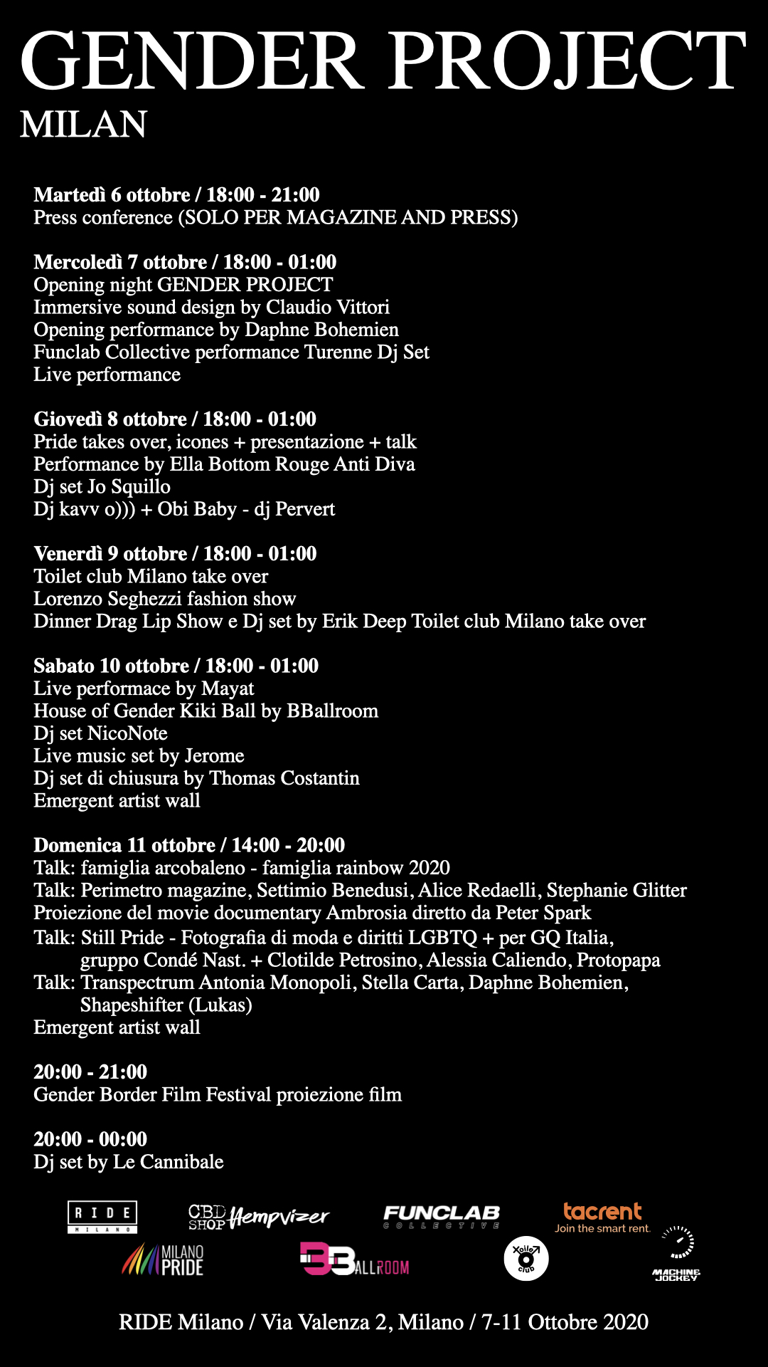

Gender Project press Office
Gender100london@gmail.com
www.veroniquecharlotte.com
@gender_project
Laura Manca – Production Manager
+39 349 3747950
Giuseppe Iavicoli – Art Director
+39 335 6798362

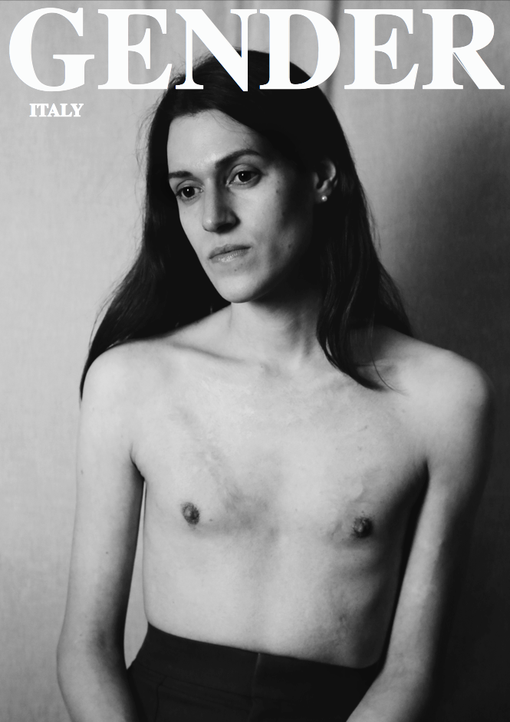

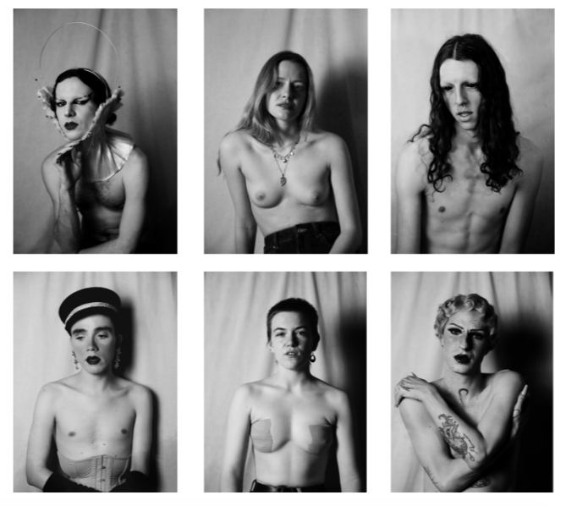

THANK YOU FOR BEING NAKED

